**Тема . Классификация неорганических соединений. Оксиды и их свойства. Кислоты и их свойства**

Неорганические вещества по составу принято делить на две группы: немногочисленную группу простых веществ (их насчитывается около 400) и очень многочисленную группу сложных веществ. Простые вещества состоят из одного химического элемента, а сложные – из нескольких.

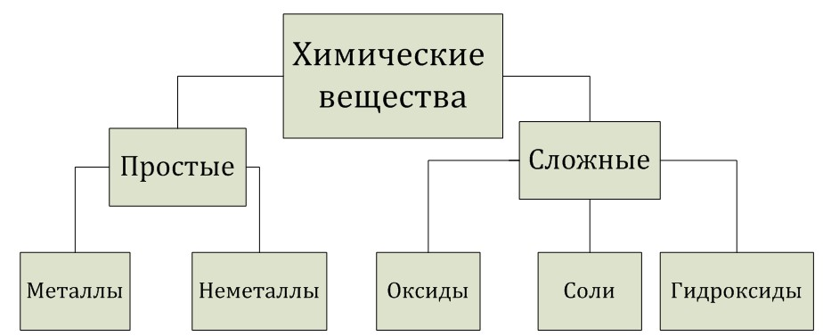

Сложные вещества обычно делят на классы: оксиды, кислоты, основания, амфотерные гидроксиды и соли. Данная классификация несовершенна, т. к. в ней нет места для аммиака, соединений металлов с фосфором, азотом, углеродом и т. д.

**Оксиды**

***ОКСИДЫ –***это сложные вещества, состоящие из двух химических элементов, один из которых - кислород.

[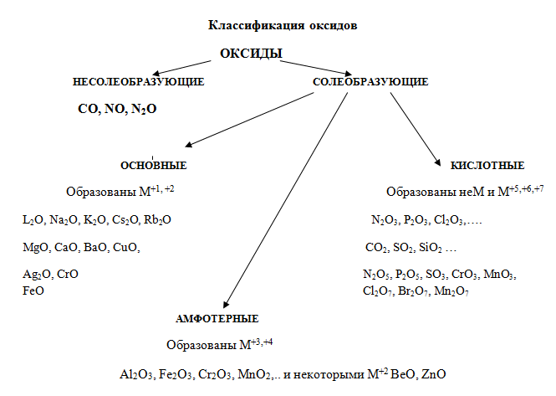](https://www.sites.google.com/site/chemistepus/teoreticeskij-blok/klassifikacia-neorganiceskih-vesestv/%D0%91%D0%B5%D0%B7%20%D0%B8%D0%BC%D0%B5%D0%BD%D0%B8-2%D0%BA%D0%BE%D0%BF%D0%B8%D1%80%D0%BE%D0%B2%D0%B0%D0%BD%D0%B8%D0%B5.png?attredirects=0)

**Физические свойства оксидов**

Могут быть как жидкостями (Н2О), так и газами (СО2, SO3) или твёрдыми веществами (Al2O3, Fe2O3). При этом основные оксиды, как правило, твёрдые вещества. Окраску оксиды также имеют самую разнообразную — от бесцветной (Н2О, СО) и белой (ZnO, TiO2) до зелёной (Cr2O3) и даже чёрной (CuO).

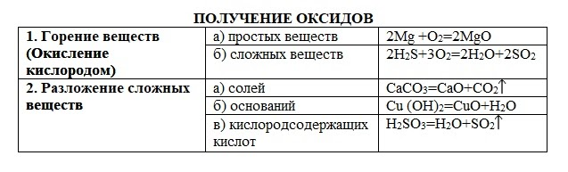

**Химические свойства основных оксидов**

1. **Основный оксид + вода → основание.**

CaO+H2O→Ca(OH)2.

 2. **Основный оксид + кислота → соль + вода.**

CuO+H2SO4→CuSO4+H2O.

3. **Основный оксид + кислотный оксид → соль.**

MgO+CO2→MgCO3.

**Химические свойства кислотных оксидов**

1. **Кислотный оксид + вода → кислота.**

SO3+H2O→H2SO4.

 2. **Кислотный оксид + основание → соль + вода.**

SO2+2NaOH→Na2SO3+H2O.

3. **Кислотный оксид + основный оксид → соль.**

CO2+CaO→CaCO3.

**Химические свойства амфотерных оксидов**

1. Амфотерные оксиды при взаимодействии с кислотой или кислотным оксидом проявляют свойства, характерные для основных оксидов. Так же, как основные оксиды, они взаимодействуют с кислотами, образуя соль и воду. *Например, при взаимодействии оксида цинка с соляной кислотой образуется хлорид цинка и вода:*

ZnO+2HCl→ZnCl2+H2O.

 2. Амфотерные оксиды при взаимодействии со щёлочью или с оксидом щелочного или щелочноземельного металла проявляют кислотные свойства. При сплавлении их со щелочами протекает химическая реакция, в результате которой образуются соль и вода.

*Например, при сплавлении оксида цинка с гидроксидом калия образуется цинкат калия и вода:*

ZnO+2KOH→K2ZnO2+H2O.

 Если же с гидроксидом калия сплавить оксид алюминия, кроме воды образуется алюминат калия: Al2O3+2KOH→2KAlO2+H2O.

**Применение оксидов**

*Например, оксид цинка ZnO – вещество белого цвета, поэтому используется для приготовления белой масляной краски (цинковые белила), изготовления титановых белил. TiO2 . Оксид хрома (III) – Cr2O3 – очень прочные кристаллы темно-зеленого цвета, не растворимые в воде. Cr2O3 используют как пигмент (краску) при изготовлении декоративного зеленого стекла и керамики,  оксида хрома (III) его используют и в полиграфических красках (например, для окраски денежных купюр). Вообще, оксиды многих металлов применяются в качестве пигментов для самых разнообразных красок.*

**Кислоты**

***КИСЛОТЫ –***это сложные вещества, состоящие из ионов водорода и кислотных остатков.

Кислоты можно разделить на группы по содержанию кислорода: кислородосодержащие (например, HNO3, H2SO4, H3PO4) и бескислородные (HI, H2S).

[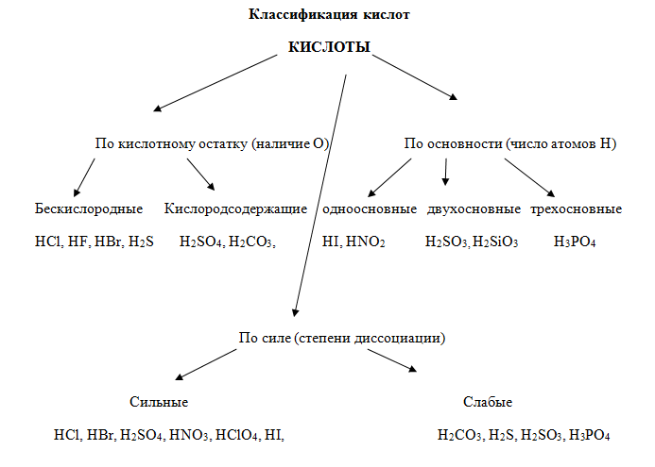](https://www.sites.google.com/site/chemistepus/teoreticeskij-blok/klassifikacia-neorganiceskih-vesestv/%D0%9A%D0%B8%D1%81%D0%BB%D0%BE%D1%82%D1%8B.png?attredirects=0)

**Химические свойства кислот**

1. Взаимодействие с металлами (в ряду активности находящихся до водорода), протекает с выделением газообразного водорода и образованием солей:

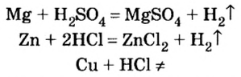

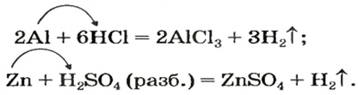________________________________________

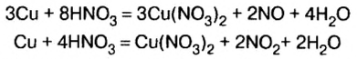

Азотная и концентрированная серная кислоты проявляют свойства окислителей, и продукты реакций будут зависеть от концентрации, температуры и природы восстановителя.

2.Взаимодействуют с [оксидами](https://in-chemistry.ru/oksidy-klassifikatsiya-svojstva-poluchenie-primenenie) основных и амфотерных металлов с образованием солей и воды:

**H2SO4 + MgO → MgSO4 + H2O**

Кислоты в химии - классификация, получение, свойства, формулы и определения с примерами

3.С [основаниями](https://in-chemistry.ru/osnovaniya-gidroksidy), с образованием солей и воды (так называемая реакция нейтрализации):

**H2SO4 + 2NaOH → Na2SO4 + H2O**

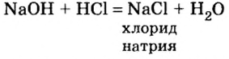

**4.**Кислоты могут взаимодействовать с солями, если в результате реакции будет образовываться нерастворимая соль, или выделяться газ:

**H2SO4 + K2CO3 → K2SO4 + H2O + CO2↑**

Кислоты в химии - классификация, получение, свойства, формулы и определения с примерами

**5.**Сильные кислоты могут вытеснять из солей более слабые кислоты:

**3H2SO4 + 2K3PO4 → 3K2SO4 + H3PO4**

**Получение кислот**

* Взаимодействие кислотного [оксида](https://in-chemistry.ru/oksidy-klassifikatsiya-svojstva-poluchenie-primenenie) с водой:

**H2O + SO3 →H2SO4**

* Взаимодействие водорода и неметалла:

**H2 + Cl2 → 2HCl**

* Вытеснение слабой кислоты из солей, более сильной кислотой:

**3H2SO4 + 2K3PO4 → 3K2SO4 + H3PO4**

**Применение кислот**

В настоящее время, минеральные и органические кислоты находят множество сфер применения.

**Серная кислота (H2SO4)**, находит широкое применение в химической технологии, для производства лакокрасочных материалов, производстве минеральных удобрений, в пищевой промышленности (пищевая добавка Е513), в качестве электролита в производстве аккумуляторных батарей.

Раствор двухромовокислого калия в серной кислоте ([хромовая смесь](https://in-chemistry.ru/khromovaya-smes-prigotovlenie-i-ispolzovanie)) используются в лабораториях для мытья химической посуды. Так же, хромовая смесь используется в органическом синтезе.

**Борная кислота (H3BO3)**используется в медицине как антисептик, в качестве флюса при пайке металлов, как борсодержащее удобрение, в домашнем хозяйстве используется как средство от тараканов.

Широко известны в домашнем использовании при выпечке **уксусная** и **лимонная** кислоты. Также в быту их используют для удаления накипи.

Знакомая всем с детства **аскорбиновая кислота**, более известная в народе как **витамин С**, применяется при лечении простудных заболеваний.

**Азотная кислота (HNO3)** находит применение при производстве взрывчатых веществ, при производстве минеральных азотсодержащих удобрений (аммиачная, калиевая селитра), в производстве лекарственных средств (нитроглицерин).